
VY_12_INOVACE_02_Člověk a příroda_04_
Sopky uprostřed moře

Název: | Sopky uprostřed moře
Škola: | Základní škola a mateřská škola Hazlov, okr.Cheb
Autor: | Ing.Hana Martínková
Ročník: | 2.stupeň
Tematický okruh, předmět: | Čtenářská a informační gramotnost  Člověk a příroda
Datum: | Srpen 2012
Anotace: | Text je určen žákům 2.stupně, předmět zeměpis, část světové ostrovy.
Číslo projektu: | CZ.1.07/1.4.00/21.0660

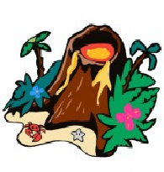

Sopky uprostřed moře
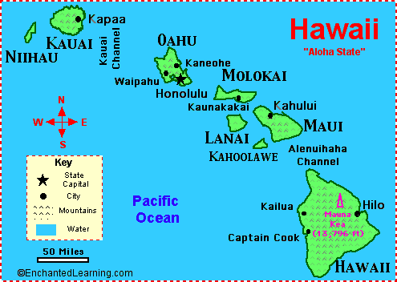
Nádherné havajské ostrovy uprostřed Tichého oceánu jsou oceánskými ostrovy stejně jako třeba Island nebo Japonsko. A stejně jako tyhle divoké ostrovy jsou také vrcholky obrovských sopek, které se tyčí z mořského dna. Vznikly však trochu jiným způsobem. Děsiví zeměpisci rozeznávají v zemské kůře takzvaná „horká místa“, ze kterých takové sopky vyrůstají. Kdyby vás náhodou zajímalo, o čem to vlastně mluvíme, tak tady máte tajný příklad horkých míst ...
- Z hlubin Země stoupá k povrchu proud magmatu. Proráží otvor v zemské kůře a vytváří nebezpečné horké místo. Horké místo pod Havají je široké asi 320 kilometrů a nachází se přibližně 60 kilometrů pod mořem.
- Jak magma tlačí ven otvorem, mění se v pevnou horninu. Ta se postupně hromadí, hromadí a hromadí, až vytvoří výbušnou sopku. Když ta sopka vyroste do dostatečné výšky, vykoukne nad hladinu moře jako sopečný ostrov. Ale musíte být trpěliví – trvá to mnoho miliónů let.
- Během doby zůstává horké místo stále na stejném bodě, zatímco zemské desky nad ním se pomalu posouvají. Proto taky magma vytváří v zemské kůře nové a nové otvory, aby vytvořilo další nové sopky. Je to něco jako gigantický sopečný pásový dopravník.
- Dokud sopky stojí v blízkosti horkého místa, mají dostatek magmatu k erupcím, a nový ostrov proto stále roste. Jak se však vzdalují, tak postupně vyhasínají. Vítr a voda je obrušuje, takže se začínají zase zmenšovat a ponořovat pod vodu.
- Ale není všechno jenom černé. Staré ostrovy sice mizí, ale nové mezitím vyrůstají z horkého místa. Zatímco čtete tuto stať, pod hladinou moře už raší nový havajský ostrov jménem Loihi. Je vysoký už asi tři kilometry. Děsivě vzrušení zeměpisci k němu vysílají ponorky vybavené kamerami, aby mohli sledovat jeho růst. Budou si však muset chvilku počkat. Bude trvat ještě dalších 60 000 let, než se Loihi konečně vynoří nad mořskou hladinu.

Úkoly :
- Řetězec 132 havajských ostrovů se nachází v Tichém oceánu. Jaký je jiný vžitý název zmíněného oceánu?

- Havajský ( podle havajských ostrovů)
- Oceán „žhavých míst“ (podle velkého množství míst, ze kterých sopky vyrůstají)
- Pacifik ( z anglického názvu oceánu)

- Havajské ostrovy jsou ostrovy

- kontinentální
- oceánské
- kombinace obou

- Horké místo v zemské kůře je místo, ze kterého

- tryská gejzír horké vody
- Slunce bere svou energii
- vyrůstají nové sopky

- Sopečné ostrovy postupně vyhasínají, začínají se zmenšovat a ponořovat pod vodu. Čím je to způsobeno ?


- Dočetl/a ses, že pod mořem již roste nový sopečný ostrov Loihi. Kolikátá generace na něm bude moci strávit dovolenou? Počítej s průměrnou délkou života 78 let.

- 669-tá
- 769-tá
- 869-tá

- Chcete svou učitelku/le zeměpisu stylově dohřát ? Nasaďte zmatený výraz a položte ji tuto otázku : „Paní učitelko/pane učiteli, jaká je nejvyšší hora světa ?“ Dozvíte se, že je to Mount Everest v Himalájích. Ale vy víte, že ve skutečnosti je to jeden z havajských vrcholů Mauna Kea. Kolik tato hora přibližně měří od základny ke špičce, jestliže její výška od hladiny oceánu ke špičce je 4 205 metrů, pod hladinou se ukrývá část 1,43krát vyšší než je nad hladinou.

- 11 218 metrů
- 9 825 metrů
- 10 218 metrů

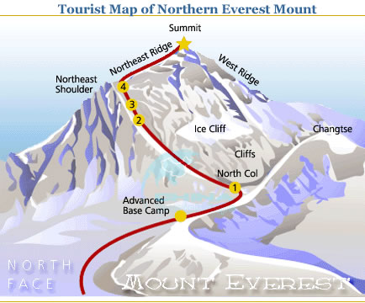
- Kolik měří zmíněný Mount Everest. Nemůžeš si vzpomenout? Zjisti, kolik činí 86,5 % z výšky Mauna Kei, a máš přibližnou hodnotu tohoto giganta.

- 8 848 metrů
- 9 248 metrů
- 9 848 metrů

Metodický list
Materiál je určen pro žáky 2.stupně – oblast Člověk a příroda, část zeměpis . Uvedený text se týká sopečných ostrovů v moři.
Žáci si přečtou společně nebo samostatně krátký úryvek z knihy Děsivý zeměpis – Divoké ostrovy, str. 56 – 58. Individuálně zodpoví uvedené otázky – správné odpovědi mohou vyhledat v textu.
Některé úlohy řeší i mezipředmětové vztahy : zeměpis - matematika
Řešení :
1 – C, 2 – B, 3 – C, 4 – horké místo zůstává stále na stejném místě, kdežto zemské desky se posouvají a s nimi i sopečné ostrovy; vzdalují se tak od horkého místa a postupně vyhasínají, 5 – B, 6 – C, 7 - A

Použitý materiál
Děsivý zeměpis – divoké ostrovy, Anita Ganeriová, str. 56 - 58

Obrázky :
http://www.ukgermanconnection.org/public_scripts/resizer.php? Sopka – úvodní list
http://www.jewishvirtuallibrary.org/jsource/images/maps/hawaii.gif mapa havajských ostrovů
http://finance.ilikeit.asia/wp-content/uploads/2012/03/huf.gif generace
http://www.chinatouristmaps.com/assets/images/travelmapxz/Tourist-Map-of-Northern-Everest-Mount.jpg Mount Everest

